Анализ проведения предметной недели технологии
С 24 февраля по 1 марта 2014 года

Традиционная неделя технологии проводилась в гимназии с 24 февраля по 1марта 2014 года.
Цели и задачи предметной недели:
- совершенствование профессионального мастерства педагогов через подготовку, организацию и проведение внеклассных мероприятий;
- вовлечение обучающихся в самостоятельную творческую деятельность, повышение интереса к предмету, закрепление и обобщение полученных знаний, умений и навыков по технологии;
- выявление обучающихся, которые обладают творческими способностями, которые стремятся к углубленному изучению технологии ;
- обогащение кругозора и интеллекта учащихся дополнительными знаниями;
- воспитание познавательной активности;
- развитие логического мышления;
- реализация метапредметных связей,
- активизация интереса учащихся к народным обычаям, культурным традициям народов России, воспитание нравственности и патриотизма.
Являясь неотъемлемой составной частью процесса обучения, предметная неделя помогает активизировать повторение ранее изученного материала, творческую активность учащихся, закрепить приобретённые учащимися знания, умения и навыки, сделать изучение предмета более интересным и привлекательным.
При подготовке мероприятий и творческих заданий учитывались возрастные особенности детей. Каждое мероприятие было нацелено на реализацию поставленных задач.
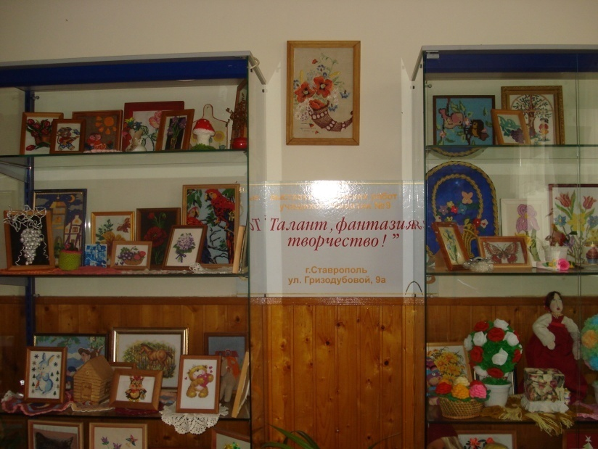
В рамках недели технологии в кабинете технологии традиционно проводилась выставка декоративно- прикладного искусства «Талант. Фантазия. Творчество» Ответственные Замай С.И, Лабуренко В.И.
Также в эти дни в кабинетах технологии для девочек и мальчиков работала творческая мастерская, где все желающие могли, проявив фантазию и смекалку, выполнить изделие для творческого проекта.
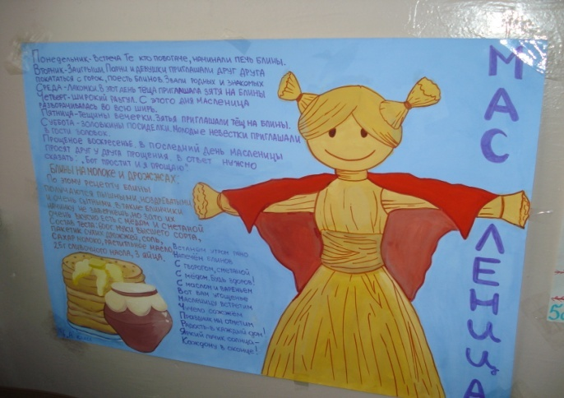
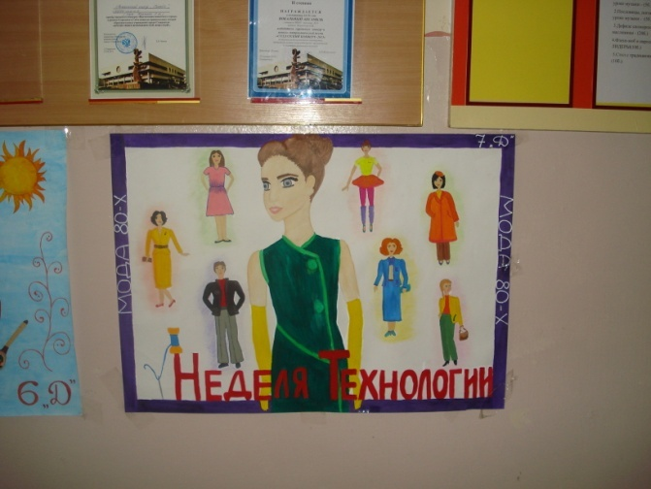
В течение недели был проведен конкурс плакатов- стенгазет по предмету. Ответственная Бекетова Г.П. Учащиеся находили интересные сведения о народных традициях, ремеслах, кулинарных рецептах к Масленице, что способствовало совершенствованию художественно- творческих способностей и активизировало интерес учащихся к технологии.
Особо следует отметить газеты 5а, 6а, 7а, 6д классов за содержание и красочное, эстетическое оформление.
С целью развития познавательного интереса к предмету Замай С.И. в 5 классах проводилась интерактивная викторина. Девочки с интересом отвечали на интерактивные вопросы компьютера, обсуждали, находили верное решение. Были задания на опережение программы по кулинарии, но учащиеся с блеском отвечали на достаточно сложные вопросы.
В течение всего мероприятия- интерактивной викторины учащиеся вовлекались в творческую деятельность, работами в группах сменного состава, активно взаимодействовали друг с другом и учителем, выполняли теоретические и практические задания. Викторины прошли увлекательно, интересно, дети были активны и цель- повышение интереса к предмету, закрепление и обобщение полученных знаний, умений и навыков по технологии была достигнута.
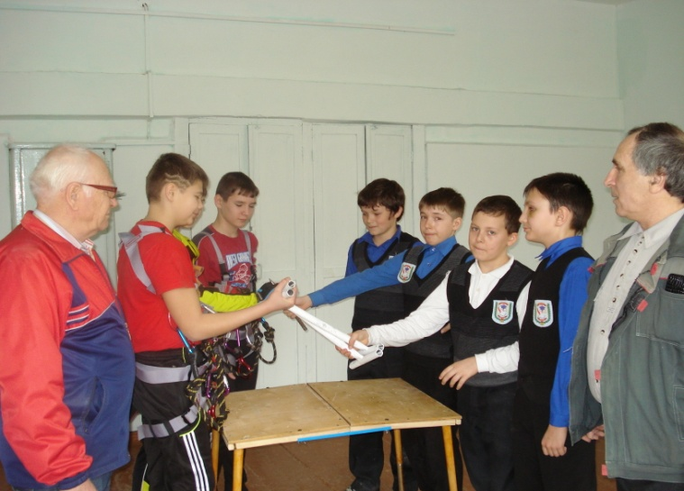
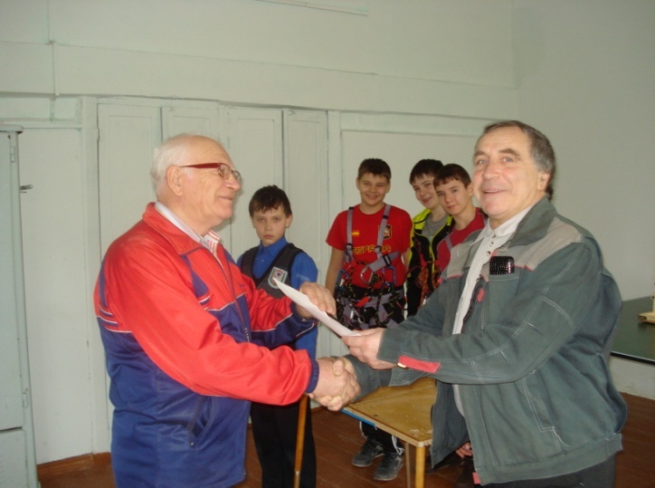
Некрасовым А.В. в рамках недели технологии в кабинете технологии мальчиков состоялась передача туристического оборудования и инвентаря, изготовленного на уроках технологии учащимися 5,6,7 классов, туристическому клубу «Высота»(руководитель клуба Сидельников В.И.). Турклубу переданы складные столы и стулья, металлические колышки, таганок для костра, табуретки, другой инвентарь. Весь инвентарь изготовлен из списанной мебели и отходов производства, тем самым учащиеся получали экологическое воспитание.

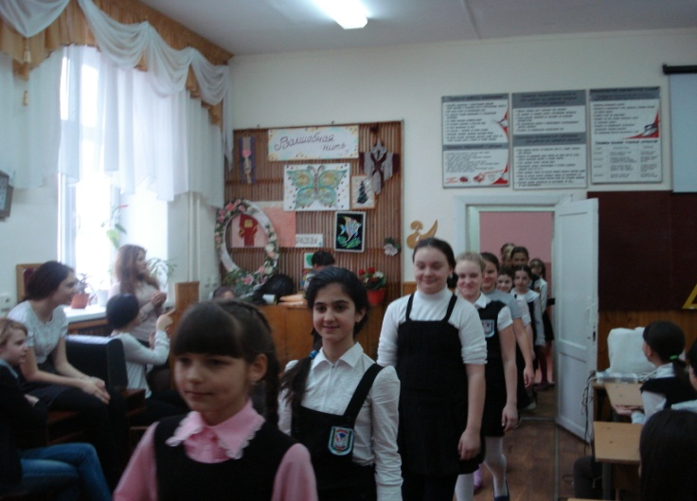
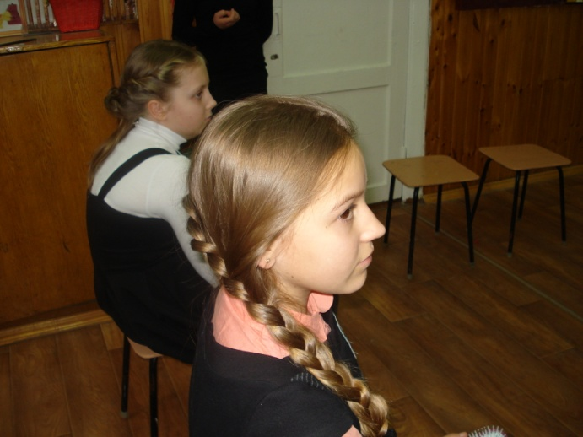
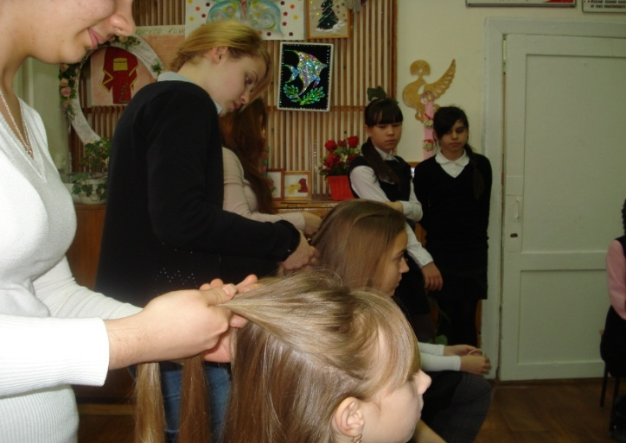
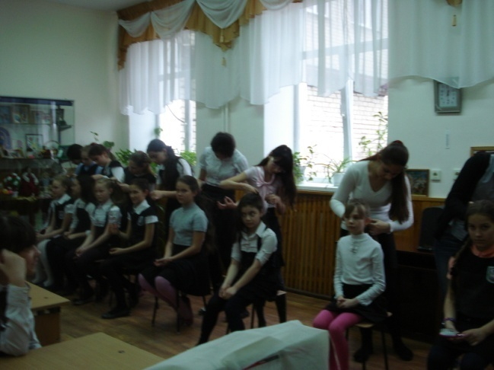
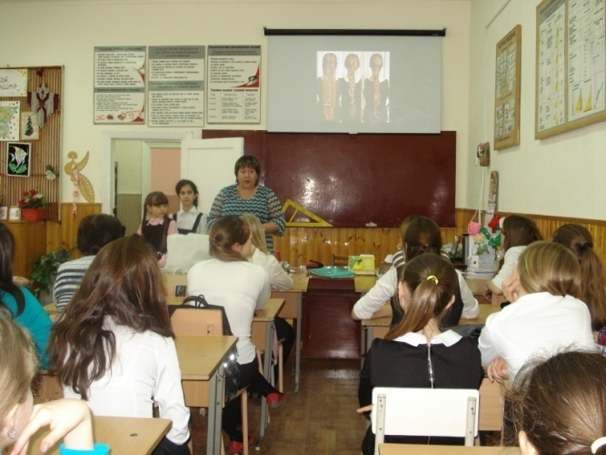
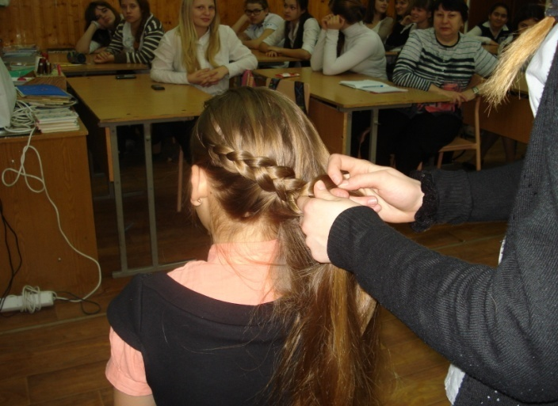
В рамках недели технологии Замай С.И совместно с учащимися 9 г класса провела мастер-класс «Коса- девичья краса». Целью данного мероприятия было приобщение учащихся к традициям русской культуры, наследию русского народа, формирование навыков у учащихся личной гигие ны, правильного ухода за волосами, развитие интереса у детей к парикмахерскому делу, развитие навыков сотрудничества в коллективно-тв орческом мероприятии. Девочки показали свои умения плести разные виды кос, продемонстрировали свои прически, сделали вывод, что распущенные волосы - это не красиво, не соответствует офисному стилю в одежде и прическе.
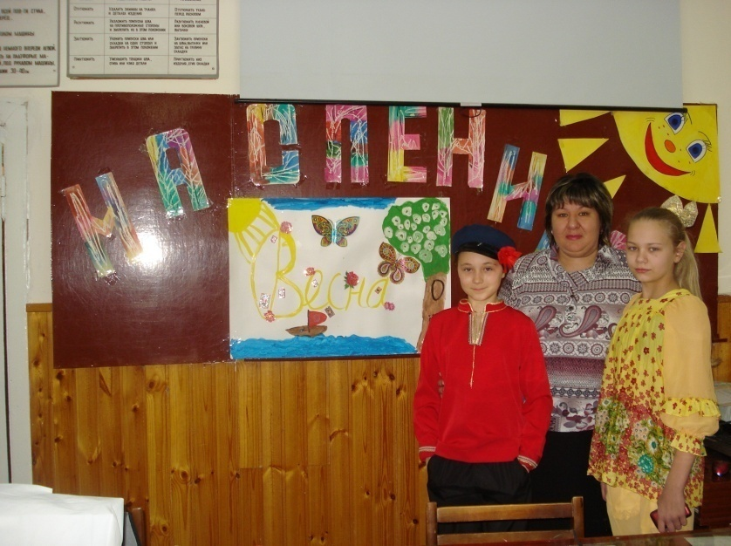
Традиционно по пятницам учащиеся гимназии убирают территорию школы и классов. В рамках недели технологии уборка прошла под акцией «Чистоград». Учителя технологии совместно с учащимися убирали пришкольные участки и сделали генеральную уборку школьных территорий.
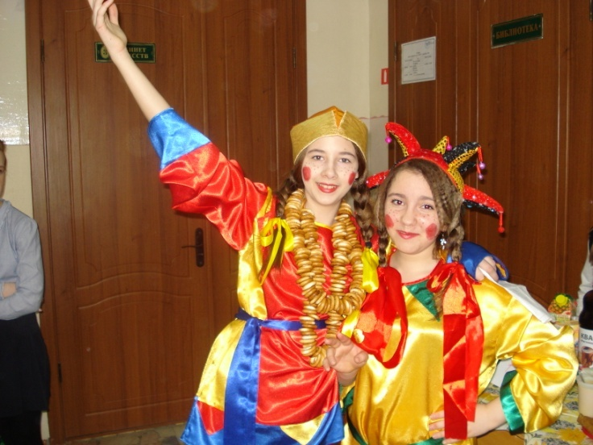
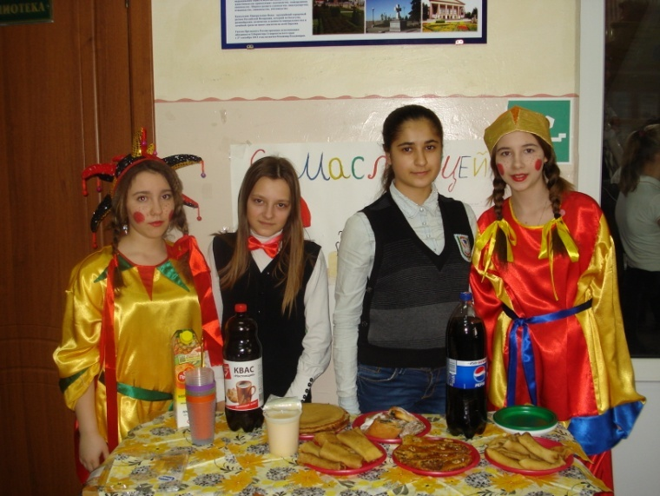
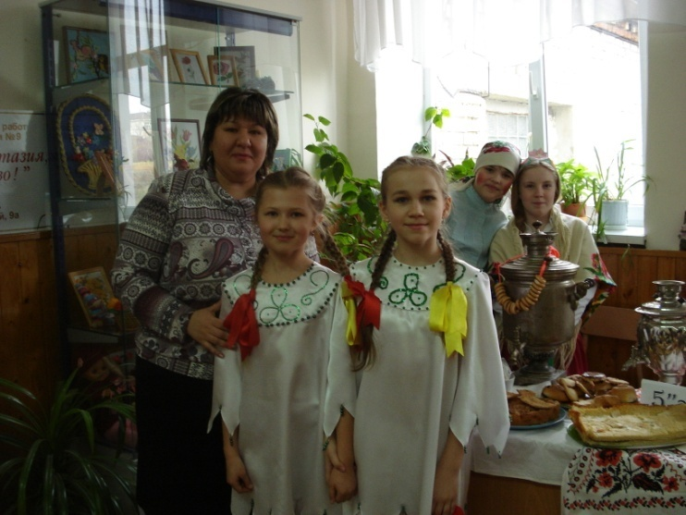
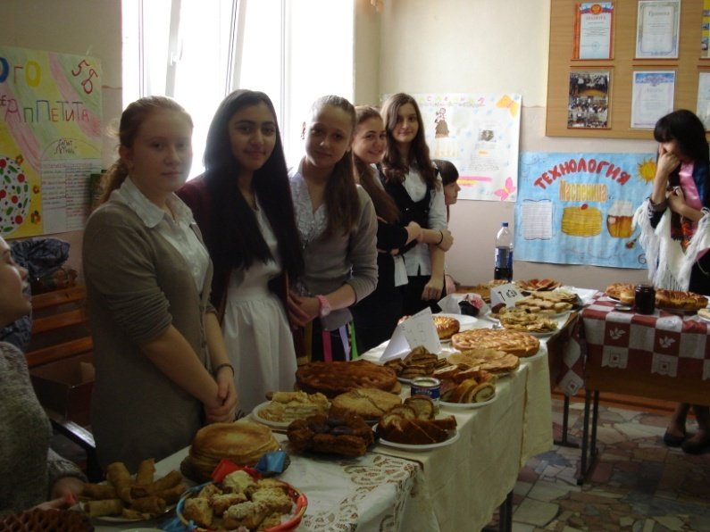
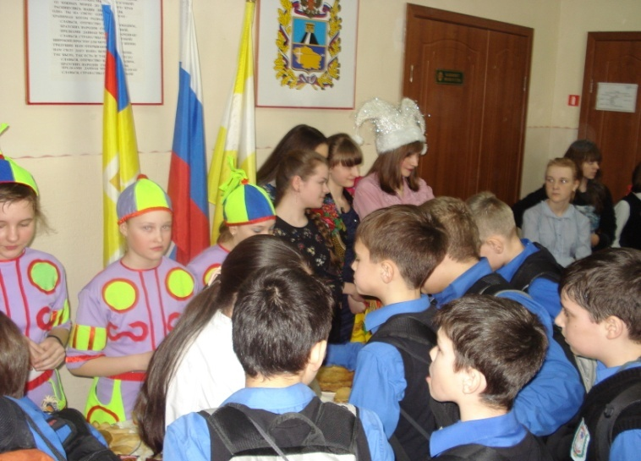
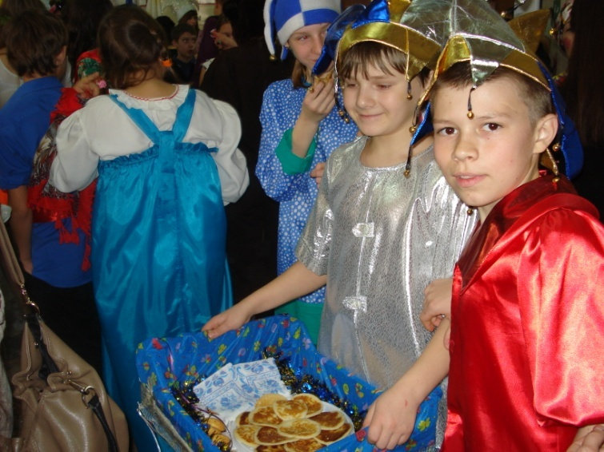
Также в рамках недели технологии 1марта традиционно был проведен школьный праздник «Широкая Масленица» и ярмарка. Ярмарку подготовили учителя технологии Замай С.И и Бекетова Г.П. Программа праздника была построена на народных традициях. В актовом зале была показана театральная постановка с различными забавами, песнями, танцами. В кабинете технологии была организована «Ярмарка». Все классы с удовольствием оформили свои столы и угощали всех желающих блинами и выпечкой.
В целом неделя технологии прошла на достаточно высоком уровне. Все мероприятия были направлены на повышение интереса учащихся к учебной деятельности, к познанию своих возможностей, а также выработке самодисциплины и самоорганизации. Учащиеся проявляли свою фантазию, артистизм, творчество и знания по данному предмету, а через проведенные мероприятия у ребят воспитывался интерес к родному краю, трудолюбие, культура труда. По итогам методической недели было проведено заседание МО учителей технологии с участием куратора образовательной области «Технология» заместителем директора по УВР Л.М.Мелеховой. Неделя технологии достигла цели и задачи, которые были поставлены, и была признана успешной.

